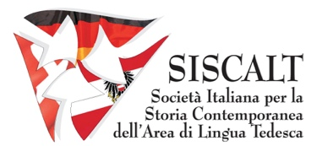

1918
Crolli, rivoluzioni e trasformazioni nell'Europa centrale tra storia e letteratura
Zusammenbrüche, Revolutionen, Transformationen in Zentraleuropa in Geschichte und Literatur

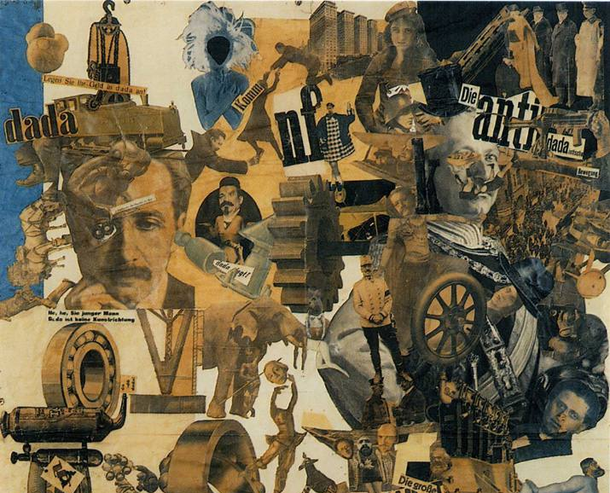
Convegno internazionale
24-26 ottobre 2018

Struttura Didattica Speciale di Lingue e Letterature Straniere
dell'Università degli Studi di Catania, Ragusa Ibla
Ex Convento di Santa Teresa/Aula Magna

